

# Бланк конкурсной работы Всероссийского конкурса сочинений

# «Без срока давности» 2023/24 г.

**1 страница**

|  |
| --- |
| Субъект Российской Федерации |
| **Республика Дагестан** |
|  |
| Город (населенный пункт) |
| **Город Буйнакск** |
| Полное название образовательной организации |
| **Муниципальное бюджетное**  **общеобразовательное учреждение** |
| **«Средняя общеобразовательная школа №2»** |
| Участник Конкурса |
|  |
| *Фамилия* |
| ***Гаджиева*** |
| *Имя* |
| ***Патимат*** |
| *Отчество* |
| ***Саидовна*** |

**2 страница**

**Класс (курс) обучения участника Конкурса –**

**8а**

**Тематическое направление:**

**Сохранение и увековечение памяти о трагедии и подвиге советского народа**

**в период Великой Отечественной войны 1941-1945 годов**

**Жанр сочинения**

**Рассказ**

**Тема сочинения:**

***Эпизод из жизни моего прапрадедушки, участника Великой Отечественной войны, военного врача - Аматуни Ивана Варламовича.***

**Сочинение**

**Нет в России семьи такой,**

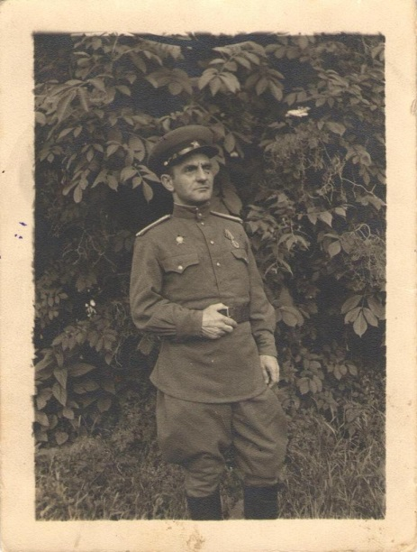 **где б не памятен был свой герой…**

В нашей семье бережно хранятся пожелтевшие от времени фотографии моего прапрадедушки, участника Великой Отечественной войны, военного врача, капитана медицинской службы Аматуни Ивана Варламовича. Моя бабушка любит рассказывать нам, своим внукам о своем дедушке. Она помнит его и часто вспоминает его рассказы о тех грозных днях войны.

Аматуни Иван Варламович родился в г. Краснодаре 18 июня 1902 года. После окончания Краснодарской гимназии поступил учиться в Ленинградский медицинский институт, после окончания которого в 1929 году был направлен работать врачом в Дагестан, где встретил мою прапрабабушку Бойченко Раису Лукиничну, уроженку г.Беслан – первую русскую учительницу Карабудахкентского района Дагестанской республики, а сам стал одним из основателей первой больницы этого района. Они поженились, и у них родилась дочь - моя прабабушка Аня. К сожалению, вскоре моя прапрабабушка, будучи совсем молодой, умирает и Иван Варламович переезжает в город Буйнакск, где работает военным врачом в дислоцированной там военной бригаде.

В 1939 году его направляют в военный госпиталь на Украину, где он чуть позже и услышал эту страшную весть о начале Великой Отечественной войны.

Небольшой эпизод из его биографии нам, своим внукам, рассказала моя бабушка.

События происходили в г. Мариуполь Донецкой области. Осенью, 1941года начался штурм города Мариуполь и Красная Армия, терпя поражения, вынуждена была отступать. Вместе с армией эвакуировались медики и раненные бойцы госпиталя, но среди них были тяжело раненные, которых нельзя было транспортировать. На вокзале, уже когда все отъезжали, один из тяжелобольных солдат с надеждой о помощи обратился к прапрадедушке и сказал: «Доктор, Вы меня покидаете?». Дед спрыгнул с подножки уже уходящего поезда и остался с тяжело раненными бойцами на вокзале. Боец не выжил, а прапрадед был взят в плен фашистами, которые вскоре появились в городе на вокзале.

Немцам нужны были врачи, и он вместе с другими, такими же, как он военнопленными врачами стал работать в больнице завода им. Ильича города Мариуполь. Здесь он вошел в одну из крупных подпольно- патриотических групп, которую возглавлял врач, командир партизанской группы Мариупольского района Б. Гнилицкий. С помощью подложных документов их группе удается спасти десятки людей от отправки в Германию и от расстрела. Мой прапрадед был его заместителем с 18 июля 1942 года по 10 сентября 1943 года.

На чердаке больницы была установлена рация, через которую ежедневно распространялись сводки Советского информационного бюро, где и была установлена связь с местными подпольщиками, откуда передавались разведданные в центр. В больнице было много немецких военнослужащих. Они заподозрили, что информация передается где-то с территории больницы и стали искать того, кто ее передает. Прапрадед, когда понял, что его вычислили, сумел незаметно покинуть территорию больницы и скрылся у подпольщиков. Тому, кто его выдаст было обещано большое вознаграждение, по городу были вывешены листовки. Днем подпольщики его прятали в старом колодце, а ночью поочередно скрывали в разных домах.

После освобождения города Мариуполя от немецко-фашистских захватчиков в 1943 году он продолжил воевать на фронтах войны.

Мой прапрадед принимал участие в боях за освобождение Югославии, Венгрии, и здесь 9 мая 1945 года он услышал радостную весть о Великой Победе советского народа над фашистской Германией. Он был награжден орденом «Красная Звезда», медалью за освобождение Будапешта и другими наградами.

После окончания войны, только в 1947 году он был демобилизован и вернулся в Дагестан. До последних дней своей жизни он работал врачом и умер в возрасте 69 лет от сердечного приступа. Заслуженный врач ДАССР.

Большой материал о нем и о его сослуживцах со слов моей бабушки был до специальной военной операции в городском музее г.Мариуполь.

Я очень горжусь тем, что мой прапрадедушка был маленькой частицей большой Победы. Мы не должны забывать о подвигах наших бойцов, которые прославляли и продолжают прославлять нашу Великую страну –Россия. Мы должны быть им благодарны за их мужество и храбрость, за их отвагу и доблесть.

К сожалению, сегодня мир оказался тоже на грани мировой войны. Гибнут ни в чем не повинные дети, старики, женщины, наши братья и отцы.

А я снова не могу без боли читать эти строки, написанные сыном матери:

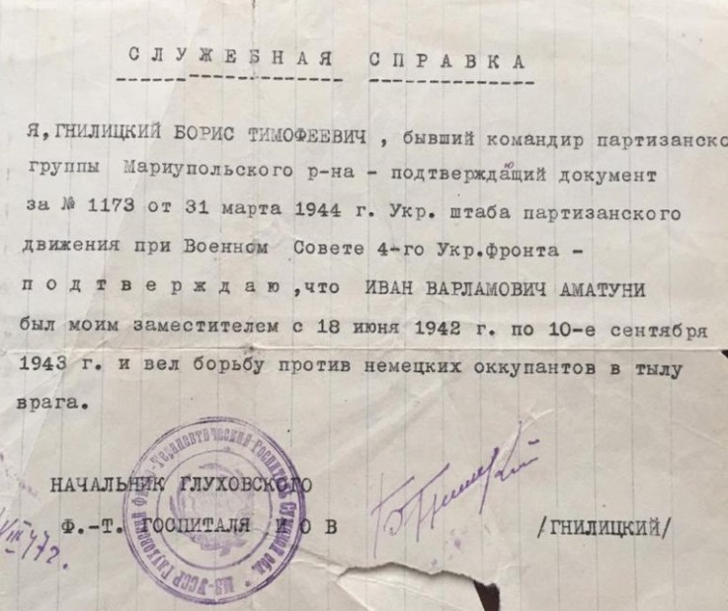«Завтра мне 17 помни мама:

Я прикрыл собою весь Донбасс

Ты пойдешь и у святого храма,

Будешь жить молитвою за нас…»

**«… Люди мира, будьте зорче втрое**

**Берегите мир!..»**

